Муниципальное дошкольное образовательное учреждение «Детский сад № 98»
ИНФОРМАЦИОННАЯ ГАЗЕТА
ДЛЯ РОДИТЕЛЕЙ

К А Р А М Е Л Ь К И
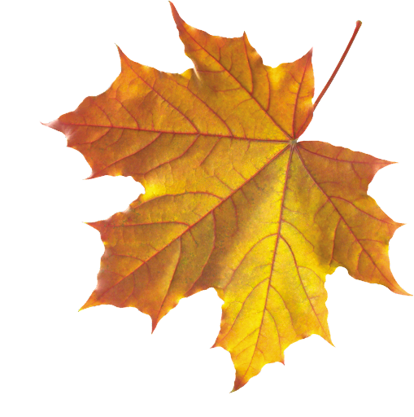
СЕНТЯБРЬ

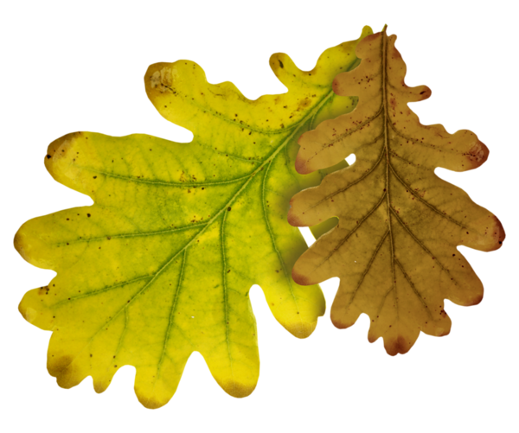

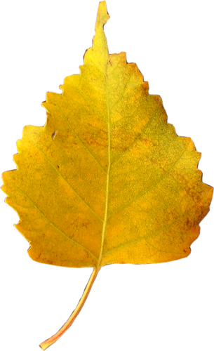

Найди и соедини листочек с названием дерева

Берёза
Дуб
Клён

НАШИ НОВОСТИ
Дети собрались после летнего отдыха. Все выросли, загорели, отдохнули и пришли в свой родной детский сад. Начинается новый учебный год: занятия, беседы, праздники, помогающие лучше познать окружающий мир, чему – то научиться.
В нашем детском саду первый день нового учебного года прошёл, как всегда, ярко и эмоционально.
Дети получили огромную радость от праздника, много неожиданных и ярких впечатлений и положительное отношение к школе.
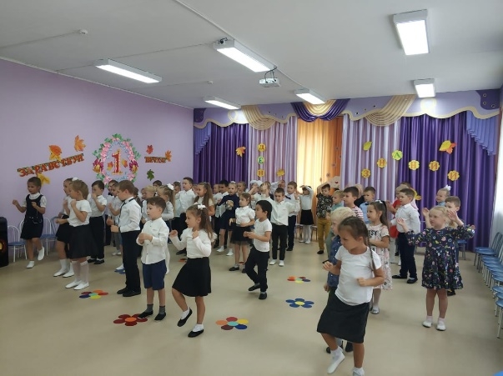
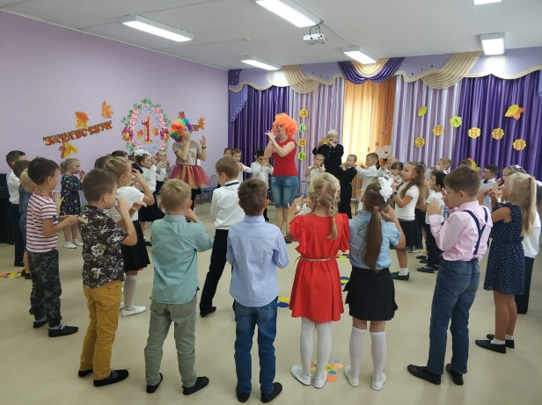
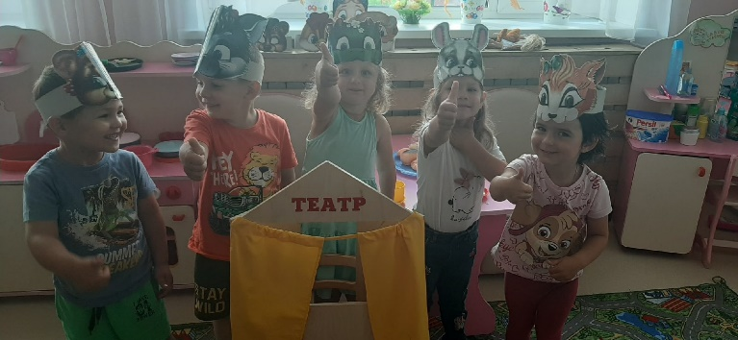
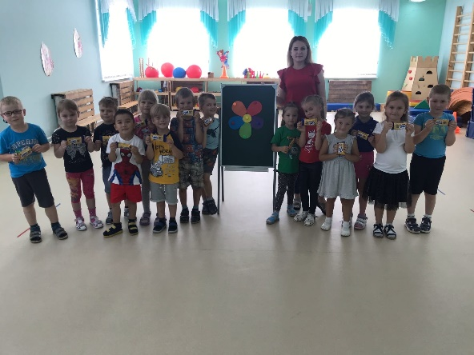

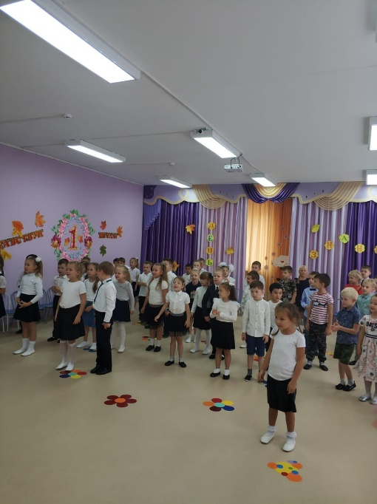

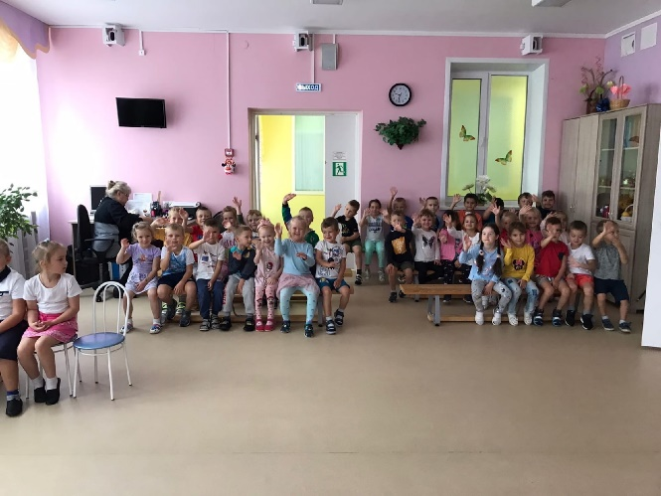

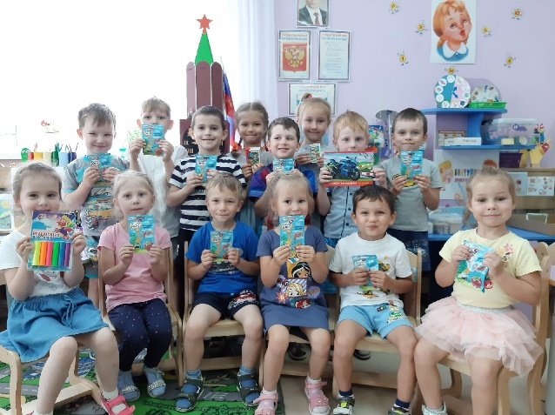
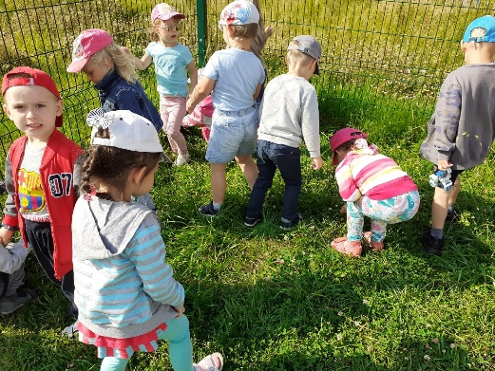

НАШИ НОВОСТИ
ВНИМАНИЕ, РОДИТЕЛИ!
Детский сад открыт с 7:00 до 19:00
Прием детей осуществляется с 7:00 до 8:00
Убедительная просьба, приводить малышей вовремя! Утром родитель вместе с ребенком приходит в группу и передает ребенка воспитателю или заменяющему его человеку лично. Отправлять ребенка в детский сад одного, оставлять ребенка в раздевалке без присмотра взрослого или с посторонними лицами запрещается.
Поздний привод ребенка в детский сад нарушает режим работы группы и затрудняет учебно-воспитательный процесс. В исключительных случаях родителям необходимо информировать воспитателя в известность об опоздании до 08:00.
Спасибо!

В связи с отпуском заведующей, с 20 сентября по 10 октября
в нашем детском саду постановка детей на очередь в детский сад производиться не будет.
Просьба обращаться в другие близлежащих детские сады.

Консультация для родителей
Читаем вместе
В сентябре рябина радует глаз своей красотой, а ее алые ягоды после первых заморозков становятся слаще. Поэтому и зовут сентябрь «рябинником». В это время на дубах созревают желуди, на орешнике — орехи, на болоте — клюква. В первый осенний месяц в лесу пахнет прелью и грибами. На старых замшелых пнях появляются дружные семейки опят. Прикрытые золотыми, красными и лиловыми листьями прячутся в сухой траве подосиновики, подберезовики, лисички, сыроежки и грузди. Люди говорят: «Грибок в кузовок — зимой будет пирожок».
Вопросы и задания
1. Какие плоды созревают в сентябре?
2. Какие грибы растут в сентябрьском лесу?
3. Нарисуйте и раскрасьте гроздья рябины, желуди, орехи, грибы (корзину с грибами).

В сентябре дни становятся короче, солнце уже не поднимается в небе так высоко, как летом. Листья на деревьях желтеют сначала на вершинах, где воздух холоднее, а потом и на нижних ветках. Первыми становятся золотыми листья берез и лип. Все чаще налетают порывистые холодные ветры. Подует ветер, сорвет с ветки листок, и он, медленно кружась, опускается на землю. По утрам над лесными полянами и речными лугами стелются белые влажные туманы.
В сентябре часто идут дожди, но не теплые летние, а холодные, мелкие, моросящие, а небо затянуто серыми облаками. Народная пословица гласит: «Осень идет и дождь с собой ведет». В конце месяца бывают заморозки. Лужицы покрываются тонкой корочкой льда, на траву и кусты ложится серебристый иней.
Вопросы и задания
1. Почему сентябрь называют «златоцветом»?
2. Какая погода стоит в сентябре?
3. Нарисуйте и раскрасьте листья березы, осины, липы.

